计网第四章课后习题

P6.

|  |  |  |  |
| --- | --- | --- | --- |
| 前缀匹配 | 接口 | 地址范围 | 地址数量 |
| 00 | 0 | 0000 0000 - 0011 1111 | 26=64 |
| 010 | 1 | 0100 0000 - 0101 1111 | 25=32 |
| 011 | 2 | 0110 0000 - 0111 1111 | 25=32 |
| 10 | 3 | 1000 0000 - 1011 1111 | 26=64 |
| 11 | 4 | 1100 0000 - 1111 1111 | 26=64 |

P8.有多少个接口表明需要多少个主机号

对子网1，26-2=62>60，所以主机号为6位，借了2位给子网号，网络号为26位

223.1.17.00/00 0000，网络地址为223.1.17.0/26

对子网2，27-2=126>90，所以主机号为7位，借了1位给子网号，网络号为25位，借的1位可以为1或0，因为0已经被子网1占用，所以只能为1

223.1.17.1/000 0000，网络地址为223.1.17.128/25

对子网3，24-2=14>12，所以主机号为4位，借了4位给子网号，网络号为28位，去除已经被子网1和2占用的

可能为223.1.17.1100/0000，网络地址为223.1.17.192/28

P11.

（1）128.119.40.10/00 0000

因为ip地址不能全为0也不能全为1

所以范围为128.119.40.10/00 0001-128.119.40.10/11 1110

该网络的ip地址的范围为128.119.40.129-128.119.190，所以一个可能的ip地址为128.119.40.129

（2）128.119.40.01/00 0000

因为22=4，所以要借2位给子网号，主机号为4位

128.119.40.0100/0000 子网前缀为128.119.40.64/28

128.119.40.0101/0000 子网前缀为128.119.40.80/28

128.119.40.0110/0000 子网前缀为128.119.40.96/28

128.119.40.0111/0000 子网前缀为128.119.40.112/28

P15.因为数据报中有TCP头部和IP头部，TCP头部一般占20字节，所以该MP3文件在每个数据报中只能占1500-20-20=1460字节

要发送5×106÷1460=3425个数据报

P17.

1. 连续的标识号说明是同一台主机发出的，比如通过观察发现俘获的分组中有1,2,3三个连续的标识号则可以判定有1台主机，有n组这样连续的标识就是有n台主机。
2. 不行，随机分配的话就无法确定标识号是由哪台主机发出来的。

P19.

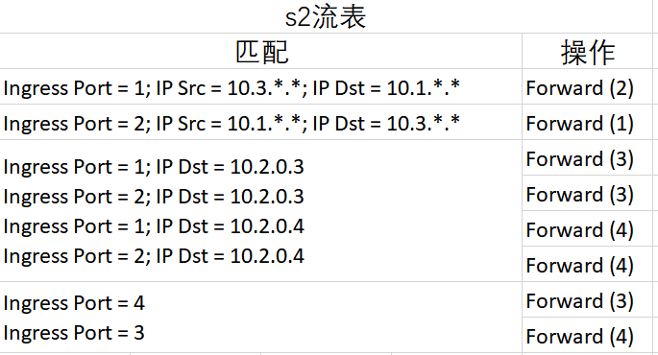

P20.

